סולל בונה
ברוכים הבאים לעולם הבטון
חוברת הדרכה לעובדים חדשים
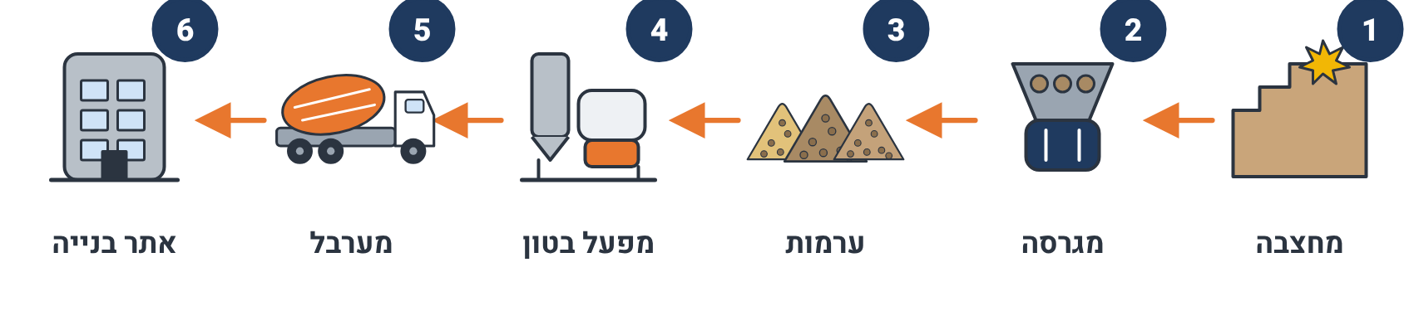
מפעלי בטון · מחצבות ומגרסות · מפעל מוספים
שם העובד/ת: ______________________

מה בחוברת
1. ברוכים הבאים! · כמה מילים לפני שמתחילים
2. קורס מזורז בבטון · כל מה שצריך לדעת ב-10 דקות
3. איך מייצרים בטון · מההזמנה ועד הפריקה באתר
4. מהסלע לחצץ · ייצור אגרגטים במחצבה ובמגרסה
5. המוספים · ה"תבלינים" של הבטון
6. קבלת חומרי גלם · השער של המפעל
7. מים ממוחזרים · משתמשים שוב במים, בלי לפגוע בבטון
8. כשמשהו לא תקין · טיפול בבטון שלא עומד בדרישות
9. לקוח מתלונן · איך מקבלים תלונה ומה קורה איתה
10. עבודה על שופל · בטיחות ואיכות בכל כף
11. ספירת מלאי · לדעת בדיוק מה יש לנו
א. מילון מונחים
ב. תשובות לשאלות
ג. טופס אישור הדרכה

1 ברוכים הבאים!
כמה מילים לפני שמתחילים
שמחים שהצטרפתם אלינו. בשבועות הקרובים תלמדו איך מייצרים את החומר שעליו עומדים בניינים, גשרים, מנהרות וכבישים בכל הארץ. זו עבודה עם אחריות גדולה, ויש בה הרבה גאווה.
לא צריך להגיע מתעשיית הבטון כדי להצליח כאן. החוברת נכתבה בדיוק בשביל מי שמגיע מתחום אחר. כל מונח מוסבר בפעם הראשונה שהוא מופיע, ולכל כלל יש הסבר למה הוא קיים. מי שמבין למה, זוכר טוב יותר ועובד נכון יותר.

איך משתמשים בחוברת
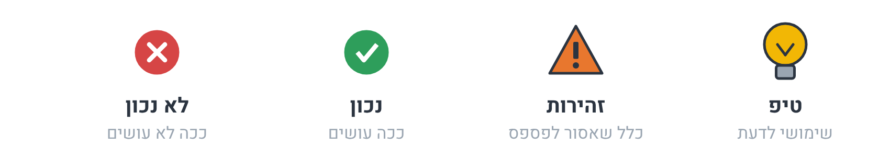
הסמלים שילוו אתכם לאורך החוברת
- פרקים 1 ו-2 מיועדים לכולם. הם נותנים את התמונה הכללית.
- מפרק 3 והלאה, כל פרק עוסק בתחום עבודה אחד. החונך שלכם יגיד לכם באילו פרקים להתמקד.
- בסוף כל פרק יש "זכרו" וכמה שאלות קצרות. התשובות בסוף החוברת, אבל נסו לענות לבד קודם.
- החוברת מסבירה את הנהלים, אבל היא לא מחליפה אותם. הנוהל המלא נמצא אצל מנהל האיכות, ומספר הנוהל מופיע בתחילת כל פרק.

החודש הראשון שלכם
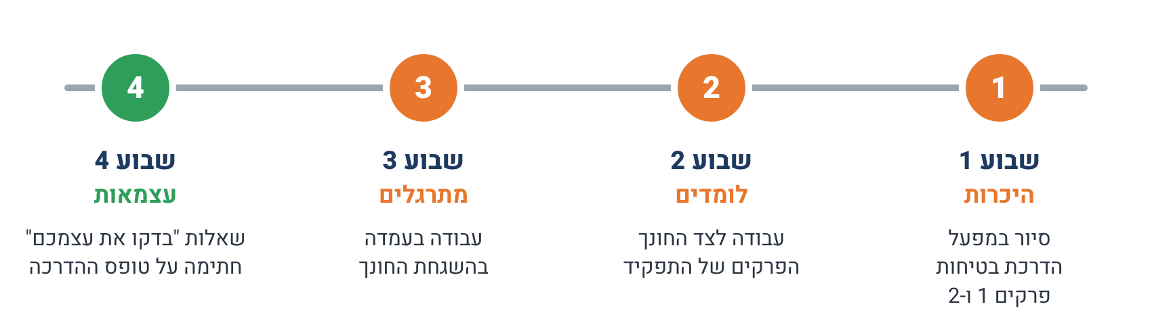
כך נראה החודש הראשון
בחודש הראשון יש לכם חונך: עובד ותיק שמלווה אתכם בעמדה, עונה על שאלות ומאשר שאתם מוכנים לעבוד לבד. בסוף החודש תעברו שיחה קצרה עם המנהל ותחתמו על טופס ההדרכה שבסוף החוברת.

שלושה דברים שחשוב שתדעו כבר מהיום הראשון
1. בטיחות לפני הכול
נעלי בטיחות ואפוד זוהר בכל השטח. קסדה, מגני שמיעה ומשקפי מגן בכל מקום שבו השלט מחייב. הולכים רק בשבילים המסומנים, ולא עוברים מאחורי כלי שנוסע לאחור.
2. שואלים. תמיד.
אין שאלה מטופשת. שאלה ששאלתם מונעת טעות שהייתה עולה למישהו בבטון פגום. המשפט "לא הייתי בטוח, אז שאלתי" מקובל אצלנו מאוד.
3. מדווחים על כל דבר חריג
ראיתם משהו שנראה לא בסדר בחומר, במכונה או בבטיחות? מדווחים מיד לאחראי המשמרת. אף אחד לא ינזוף בכם על דיווח. הבעיה היא חריגה שאף אחד לא שמע עליה.
💡 טיפ
רשמו כבר היום את השמות והטלפונים של החונך, של מנהל המשמרת ושל ממונה הבטיחות. יש לכך מקום מוכן בפנים הכריכה האחורית. ובעמודת "הערות" שבצד כל עמוד אפשר לכתוב כל מה שהחונך מסביר.

2 קורס מזורז בבטון
כל מה שצריך לדעת ב-10 דקות
בטון הוא אחד החומרים הנפוצים בעולם. בגדול, זו "אבן מלאכותית": מערבבים כמה חומרים פשוטים, יוצקים לתבנית בכל צורה שרוצים, ותוך כמה שעות הם מתחילים להתקשות ולהפוך לסלע.

המתכון
כמו בעוגה, לבטון יש מתכון. ארבעה מרכיבים נכנסים לכל קוב בטון:
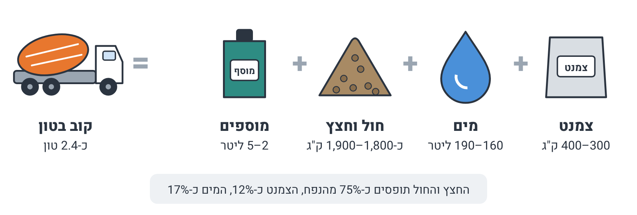
מה יש בקוב (מטר מעוקב) בטון? כמויות בקירוב, משתנות לפי סוג הבטון
מרכיב | מה זה | התפקיד שלו
צמנט | אבקה אפורה ודקה מאוד, מגיעה במכליות ונשמרת בסילו (מגדל אחסון) | "הדבק". כשהוא פוגש מים מתחילה תגובה כימית שמדביקה הכול יחד.
מים | מים נקיים | מפעילים את הצמנט ומאפשרים לערבב ולצקת.
אגרגטים | חול וחצץ בגדלים שונים, מגיעים מהמחצבה | "השלד". הם תופסים כשלושה רבעים מהנפח ונותנים לבטון חוזק ויציבות.
מוספים | נוזלים כימיים, בכמות קטנה מאוד | "התבלינים". משנים תכונה אחת: הופכים את הבטון לנוזלי יותר, מאטים או מזרזים את ההתקשות.

הסוד הכי חשוב: מים
אם תזכרו דבר אחד מהחוברת, זכרו את זה: המים שבבטון קובעים את החוזק שלו. הצמנט צריך כמות מסוימת של מים כדי להתקשות. כל מים נוספים לא מתחברים לשום דבר. הם מתאדים עם הזמן ומשאירים אחריהם חורים זעירים, וכל חור כזה הוא נקודת תורפה.
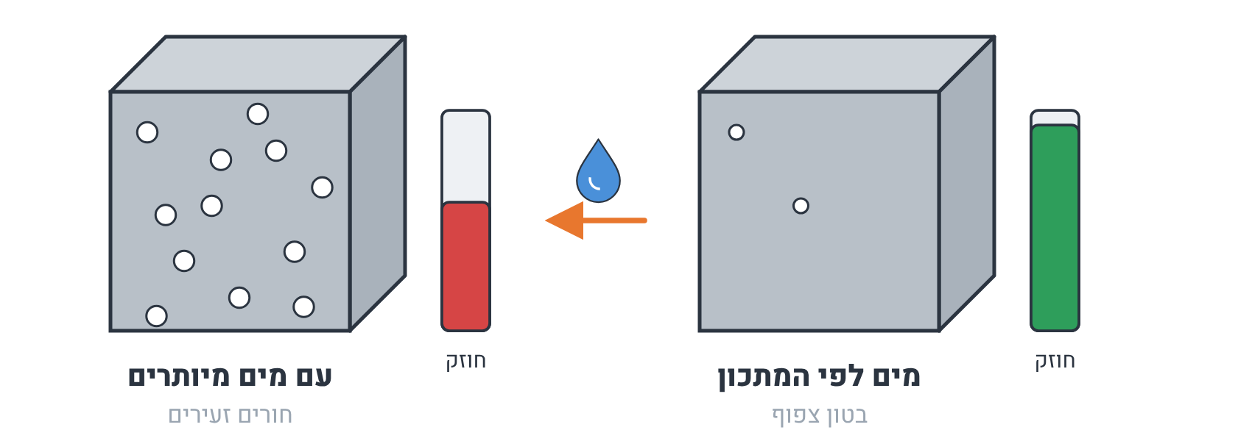
אותו מתכון, כמות מים שונה. יותר מים = יותר חורים = בטון חלש יותר
הדגמה: למה אסור "רק קצת מים"
נהג מגיע לאתר, והבטון נראה לו קצת סמיך. הוא מוסיף 30 ליטר מים לתוף כדי שיהיה קל לשפוך. נשמע מעט, אבל במשאית של 10 קוב זו תוספת של כ-3 ליטר לכל קוב, מעבר למה שתוכנן. החוזק יכול לרדת בכמה אחוזים טובים. הבטון ייראה תקין, והבעיה תתגלה רק אחרי 28 יום בבדיקת המעבדה, כשהקומה הבאה כבר נבנית עליו.

⚠ זהירות
לכן הכלל הכי חשוב במפעל: אסור להוסיף מים לבטון אחרי שהוא יצא מהמערבל. לא במפעל, לא בדרך ולא באתר.

המסע של הבטון
מהסלע במחצבה ועד הבניין: כל שלב הוא חוליה בשרשרת
לכל חוליה בשרשרת יש צוות, ולכל צוות יש פרק בחוברת. שימו לב לנקודה חשובה: בטון הוא מוצר שאי אפשר להחזיר. אם הוא נוצק והתקשה בתוך קיר, תיקון עולה הרבה מאוד כסף, ולפעמים צריך להרוס. לכן אצלנו בודקים בכל שלב, לפני שהחומר ממשיך הלאה.

איך יודעים שהבטון טוב?
יש שתי בדיקות עיקריות שתראו כל יום:
1. בדיקת סומך: האם הבטון נוזלי מספיק?
ממלאים קונוס מתכת בבטון טרי, מרימים אותו, ומודדים בכמה סנטימטרים "שקע" הבטון. שקיעה גדולה פירושה בטון נוזלי, ושקיעה קטנה פירושה בטון סמיך. כל הזמנה מגדירה כמה הבטון צריך לשקוע.
2. בדיקת חוזק: האם הבטון חזק מספיק?
יוצקים בטון לתבניות קטנות בצורת קובייה, שומרים אותן במים, ואחרי 7 ואחרי 28 יום מועכים אותן במכבש. הכוח שבו הקובייה נשברת הוא החוזק שלה.
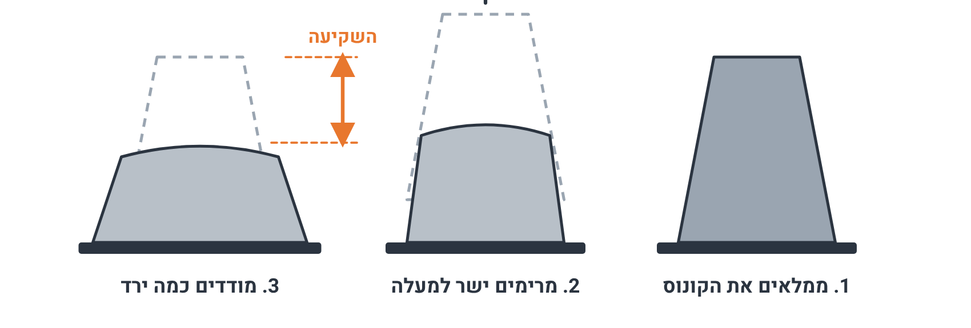
בדיקת סומך: ממלאים, מרימים את הקונוס ומודדים את השקיעה
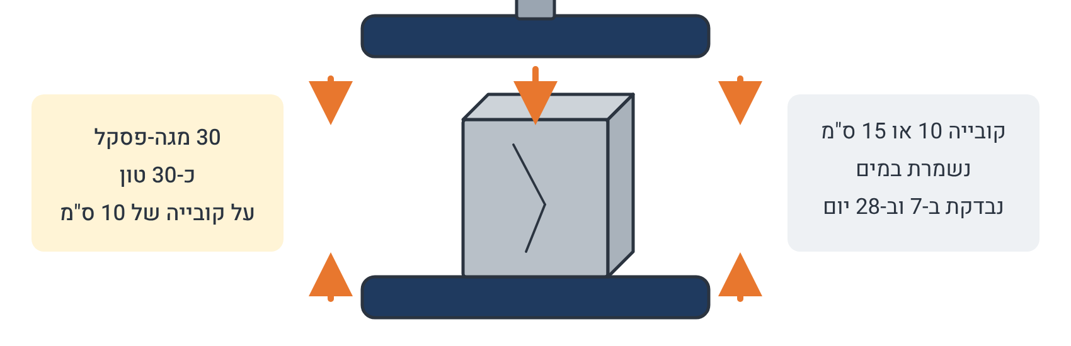
בדיקת חוזק: קובייה במכבש. "ב-30" פירושו שהבטון אמור לעמוד בלחץ של 30 מגה-פסקל
💡 טיפ
כשמישהו אומר "ב-30" או "ב-40", הוא מדבר על סוג הבטון: המספר הוא החוזק. ככל שהמספר גבוה יותר, הבטון חזק יותר. בבניין מגורים רגיל נפוצים ב-30 וב-40.

מי קובע את הכללים?
בישראל, מכון התקנים מפרסם תקנים. אלה מסמכים שמגדירים איך בטון, חצץ, צמנט ומוספים צריכים להיות. התקן הראשי לבטון הוא ת"י 118. מפעל שעומד בתקן מקבל "תו תקן", ומבקרים של מכון התקנים בודקים אותו באופן קבוע. הנהלים שלנו מתרגמים את התקנים לעבודה היומיומית.
זכרו!
- בטון = צמנט + מים + אגרגטים + מוספים.
- יותר מים = בטון חלש יותר. לא מוסיפים מים!
- סומך בודק אם הבטון נוזלי מספיק. קוביות בודקות אם הוא חזק מספיק.
- בטון אי אפשר להחזיר, ולכן בודקים לפני שהוא יוצא.

בדקו את עצמכם
1. מהם ארבעת המרכיבים של בטון?
_________________________________________________
2. למה תוספת מים מחלישה את הבטון?
_________________________________________________
3. מה המשמעות של "ב-30"?
_________________________________________________
התשובות בנספח ב'

3 איך מייצרים בטון
מההזמנה ועד הפריקה באתר
הנוהל המלא: QA-01 · למי: בקרים, לבורנטים, נהגי מערבל, מוקד הזמנות. מומלץ לכולם.
בפרק הזה תלמדו:
- איך נראה מפעל בטון ומה קורה בכל חלק שלו
- מה בודקים לפני שמתחילים לייצר
- למה יש "שעון" של 90 דקות
- מה מותר ומה אסור לנהג באתר

הכירו את המפעל
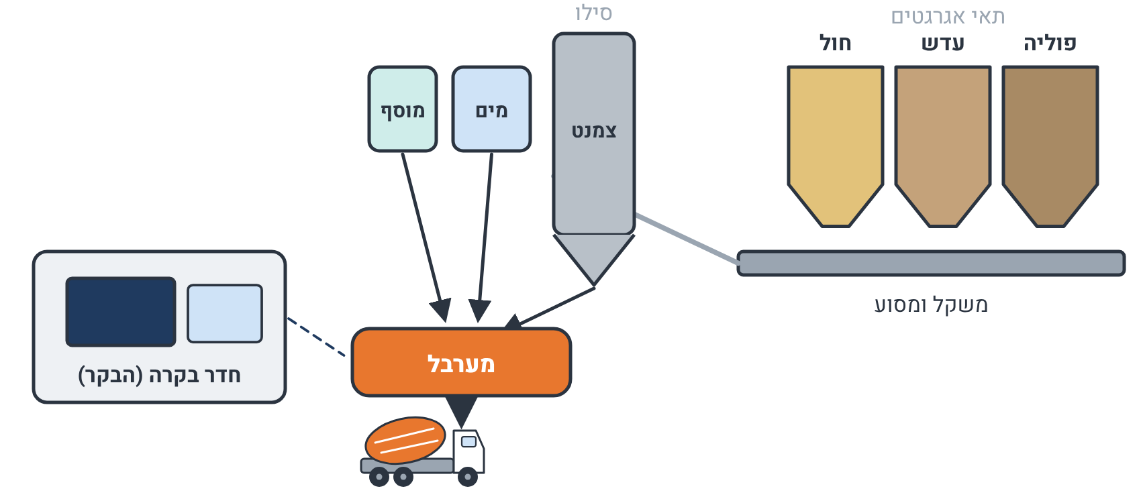
מפעל בטון במבט מהצד. החומרים נשקלים בנפרד ופוגשים זה את זה רק במערבל
מפעל בטון הוא בעצם מטבח גדול ומדויק מאוד. כל חומר נשקל בנפרד במשקל ממוחשב: החצץ והחול מהתאים, הצמנט מהסילו, המים והמוספים מהמכלים. כל החומרים נכנסים יחד למערבל הגדול, מתערבבים כדקה, ונשפכים למשאית המערבל ("מיקסר"). את כל זה מפעיל הבקר מחדר הבקרה.

שלב 1: המתכון (התערובת)
לכל סוג בטון יש מתכון קבוע שנקרא "תערובת". הטכנולוג (המהנדס של הבטון) מתכנן אותו, בודק אותו במעבדה ומאשר אותו. אחרי האישור, המתכון ננעל במחשב.
⚠ זהירות
רק הטכנולוג רשאי לשנות מתכון. גם אם נראה לכם ש"ככה יהיה יותר טוב", לא משנים. מדווחים לטכנולוג.

שלב 2: ההזמנה
הלקוח מזמין בטון דרך המוקד. המוקד רושם הכול: לאן, כמה, איזה סוג בטון, לאיזה חלק במבנה, באיזו שעה, ואם צריך משאבה. אם ההזמנה לא מתאימה לאף תערובת מאושרת, היא לא עוברת לייצור עד שהטכנולוג מאשר.

שלב 3: בדיקות של בוקר
לפני המשאית הראשונה בודקים שלושה דברים:
1. המשקלים מאופסים
כמו שמאפסים משקל במטבח לפני ששוקלים.
2. כמה רטוב החול
חול רטוב מגשם מכניס לתערובת מים "בחינם". אם לא מתחשבים בהם, הבטון יקבל יותר מים ממה שתוכנן. לכן מודדים כל יום את רטיבות החול, והמחשב מוריד בהתאם את כמות המים.
3. יש מספיק חומרים
שלא ייגמר הצמנט באמצע יציקה גדולה.
הדגמה: החול שירד עליו גשם
בלילה ירד גשם. בבוקר החול בתא מכיל 6% מים במקום 3% כרגיל. בקוב בטון יש כ-800 ק"ג חול, כך ש-3% נוספים הם כ-24 ליטר מים לכל קוב שלא הופיעו במתכון. בלי תיקון, כל המשאיות של הבוקר היו יוצאות עם בטון חלש יותר. בגלל זה בודקים רטיבות כל בוקר ואחרי כל גשם.

שלב 4: שקילה, ערבול וטעינה
המחשב שוקל לפי המתכון. אם יש סטייה גדולה מדי במשקל (יותר מ-3% בצמנט, במים או בחצץ, או יותר מ-5% במוספים), המנה נעצרת. הבקר מסתכל במצלמה ובמד ההספק של המערבל: כשהבטון סמיך יותר המנוע "עובד קשה" יותר, וכך אפשר לזהות בעיה עוד לפני שהבטון יוצא.

שלב 5: תעודת המשלוח
כל משאית יוצאת עם תעודת משלוח. זו "תעודת הזהות" של הבטון: מה בתוף, כמה, מתי נטען ולאן הוא נוסע. הנהג בודק שהתעודה תואמת להזמנה, והלקוח חותם עליה באתר.
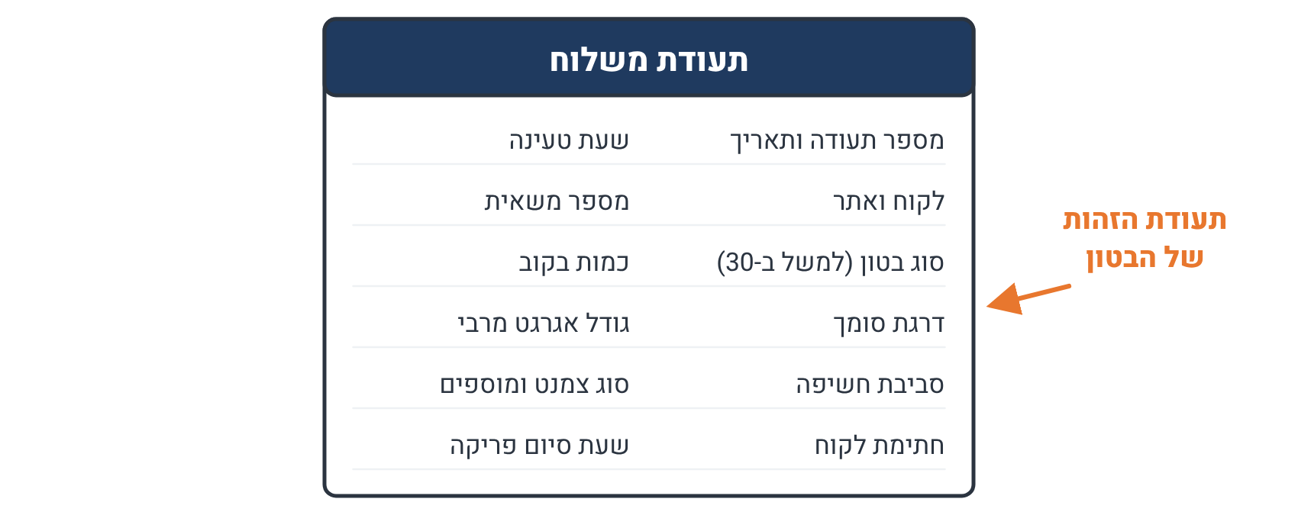
מה יש בתעודת המשלוח

שלב 6: הדרך לאתר ושעון 90 הדקות
מהרגע שהמים פגשו את הצמנט, הבטון מתחיל "להתבשל". לכן יש לו זמן מוגבל: עד 90 דקות מהערבול ועד סוף הפריקה באתר, אלא אם נקבע אחרת. בדרך התוף מסתובב לאט כל הזמן, כדי שהבטון לא ייפרד ולא יתחיל להתקשות.
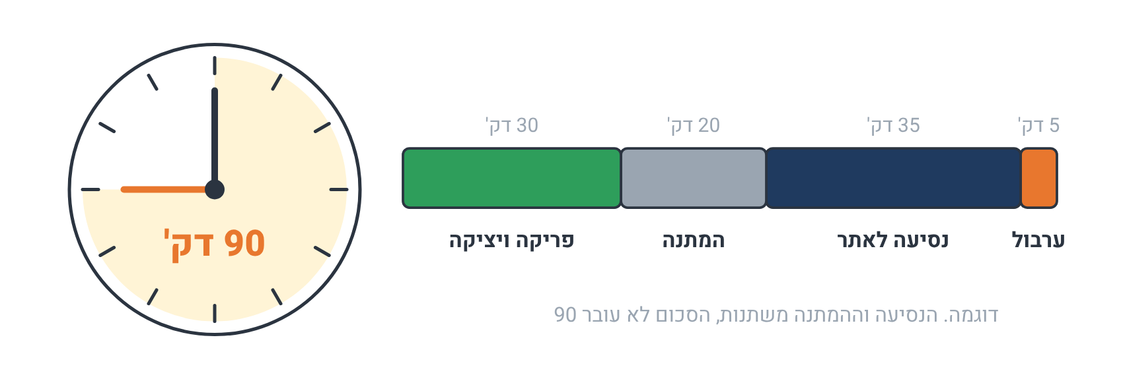
90 דקות מהערבול ועד סוף הפריקה

שלב 7: באתר
✔ ככה עושים
- לוודא עם מנהל העבודה שזה הבטון שהוזמן
- לתת למעבדה לקחת דגימה ולמלא קוביות כשמבקשים
- לבקש מהלקוח לחתום ולרשום שעת סיום
- לרשום על התעודה כל הערה של הלקוח ולהעביר לטכנולוג

✘ ככה לא עושים
- להוסיף מים לתוף. אף פעם, גם אם הלקוח מבקש
- להוסיף מוסף בלי אישור, וכשמותר, בלי לרשום על התעודה
- לעצור את סיבוב התוף לזמן ארוך
- לפרוק בטון שעבר את זמן ה-90 דקות בלי אישור הטכנולוג

הדגמה: "תוסיף לי קצת מים, זה סמיך"
מנהל עבודה באתר מבקש מהנהג להוסיף מים. התשובה הנכונה: "אני לא מורשה להוסיף מים, זה מחליש את הבטון. אני מתקשר עכשיו לטכנולוג." הטכנולוג יכול לאשר תוספת של מוסף מפלסטק, שהופך את הבטון לנוזלי יותר בלי להחליש אותו, אם התערובת תוכננה לכך. כך הלקוח מקבל בטון נוח לעבודה, והבניין מקבל את החוזק שתוכנן.

ימים חמים וימים קרים
בחום הבטון מתקשה מהר יותר, ולכן משתמשים במים קרים, מצלים על הערמות ומתאמים עם האתר יציקה בשעות הבוקר. בקור הבטון מתקשה לאט, והטכנולוג יכול להוסיף מוסף מזרז.

ומה קורה עם הקוביות?
המעבדה בודקת קוביות מהייצור באופן קבוע, והטכנולוג עוקב אחרי התוצאות כל שבוע. אם התוצאות מתחילות לרדת, בודקים את הסיבה עוד לפני שמשהו נכשל. כך נראית "בקרת איכות": לא מחכים לבעיה, מזהים מגמה.
זכרו!
- רק מתכון מאושר יוצא מהמפעל.
- בודקים רטיבות חול כל בוקר ואחרי כל גשם.
- 90 דקות מהערבול ועד סוף הפריקה.
- לא מוסיפים מים, אף פעם. מתקשרים לטכנולוג.
- כל חריגה מדווחים מיד.

בדקו את עצמכם
1. למה בודקים כל בוקר את רטיבות החול?
_________________________________________________
2. מנהל עבודה מבקש מהנהג להוסיף מים. מה עושים?
_________________________________________________
3. כמה זמן מותר מהערבול ועד סוף הפריקה?
_________________________________________________
התשובות בנספח ב'

4 מהסלע לחצץ
ייצור אגרגטים במחצבה ובמגרסה
הנוהל המלא: QA-02 · למי: עובדי מחצבה ומגרסה, טרקטוריסטים, לבורנטים.
בפרק הזה תלמדו:
- איך סלע הופך לחול ולחצץ
- מה ההבדל בין חול, עדש ופוליה
- למה ערמה צריכה שלט
- מה הלבורנט בודק ולמה

כשלושה רבעים מכל קוב בטון הם אגרגטים, כלומר חול וחצץ. אם החצץ מלוכלך או בגודל לא נכון, גם המתכון המדויק ביותר לא יציל את הבטון. לכן העבודה במחצבה היא חלק מאיכות הבטון, לא רק "הכנת חומר".

התהליך בתמונה אחת
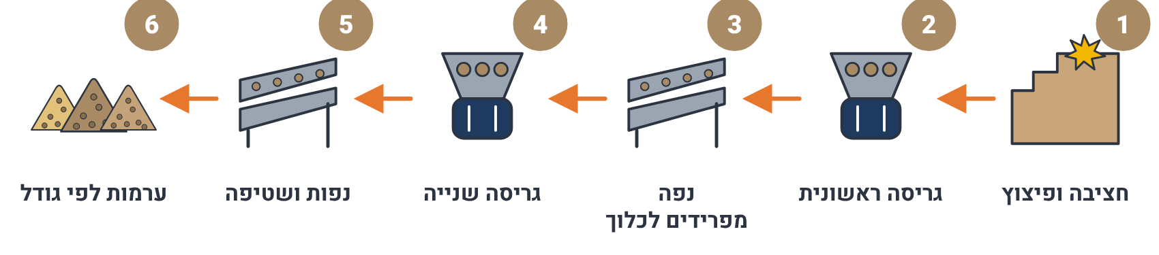
מהחזית במחצבה ועד הערמות: מפוצצים, גורסים, מנפים ומאחסנים
1. חציבה ופיצוץ
מפוצץ מורשה מפוצץ את הסלע בחזית המחצבה. אסור להתקרב לחזית עד שהוא מאשר. לפני כל קידום בודקים את הסלע, ומפרידים בצד אדמה, חרסית וסלע מתפורר. הם לא נכנסים לבטון.
2. גריסה ראשונית
מגרסת "לסת" שוברת סלעים גדולים לאבנים. השופל מזין רק סלע בגודל שהמגרסה מקבלת, בלי ברזל ובלי עץ.
3. הפרדת לכלוך
נפה ראשונה מפרידה אדמה ופירורים. החומר הזה הולך לערמה נפרדת.
4. גריסה שנייה ושלישית
מגרסות נוספות מקטינות את האבנים ומעצבות אותן. אבן "קובייתית" טובה לבטון יותר מאבן שטוחה ומוארכת.
5. ניפוי ושטיפה
נפות עם רשתות בגדלים שונים מפרידות את החומר למוצרים. חול עם יותר מדי אבק נשטף.
6. ערמות
כל מוצר מגיע לערמה משלו, עם שלט.

הכירו את המוצרים
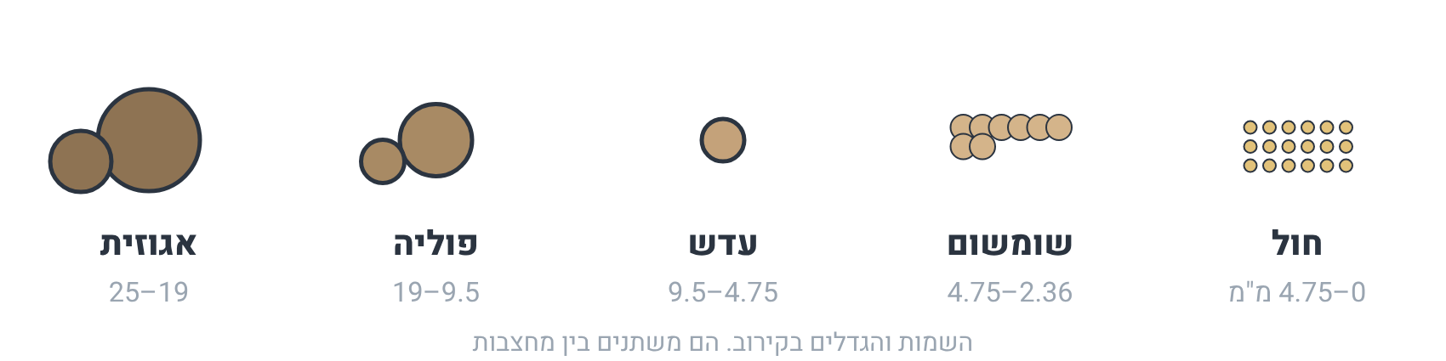
שמות המוצרים לפי גודל הגרגר (בקירוב)
💡 טיפ
"דקים" הם האבק הדק מאוד שבחומר. קצת דקים זה בסדר, אבל יותר מדי דקים "שותים" מים, והבטון צריך יותר מים כדי להיות נוזלי. וכבר למדנו מה יותר מים עושים לבטון.

הנפה: הלב של האיכות
רשת נפה קרועה מעבירה אבנים גדולות לתוך מוצר דק. רשת סתומה משאירה אבק בתוך מוצר גס. בשני המקרים המוצר כבר לא מה שכתוב על השלט. לכן מפעיל המגרסה בודק את הרשתות בתחילת כל משמרת.
⚠ זהירות
רשת קרועה או סתומה היא תקלת איכות. מדווחים מיד למנהל המגרסה.

ערמות: איך עושים את זה נכון
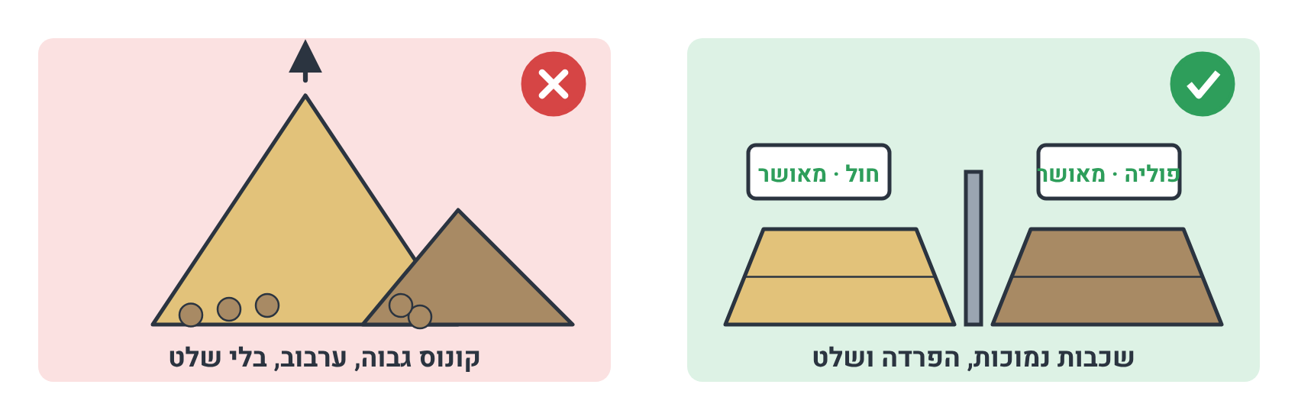
ערמה נכונה מול ערמה שגויה
✔ ככה עושים
- ערמה נפרדת לכל מוצר, עם קיר הפרדה או רווח
- שלט עם שם המוצר והסטטוס: מאושר, בבדיקה או מוקפא
- בונים בשכבות נמוכות
- משטח מהודק או סלול מתחת לערמה

✘ ככה לא עושים
- לשפוך מגובה רב לקונוס אחד גבוה (האבנים הגדולות מתגלגלות לבסיס והחומר "נפרד")
- לערבב בין ערמות או לעבור עם הכלי על ערמה אחרת
- לשלוח למפעל חומר מערמה שאינה "מאושר"

מה הלבורנט בודק?
בדיקה | בשפה פשוטה | באיזו תדירות
דירוג (ניפוי) | האם הגדלים נכונים: מעבירים דוגמה דרך ערימת נפות ושוקלים כמה נשאר בכל נפה | כל יום, לכל מוצר
תכולת דקים | כמה אבק יש בחומר | כל יום, לכל מוצר
שווה ערך חול | האם האבק הוא אבן טחונה (בסדר) או חרסית (מזיקה) | כל שבוע, ובכל שינוי בחזית
צורת הגרגר | כמה אבנים שטוחות ומוארכות יש | כל חודש, ואחרי כיוון מגרסה
חוזק הסלע וספיגות | האם הסלע קשה מספיק, וכמה מים הוא סופג | כל חודש עד רבעון, במעבדה חיצונית
תגובה אלקלית | האם הסלע עלול להגיב עם הצמנט ולגרום לסדקים אחרי שנים | פעם בשנה, ובכל חזית חדשה

הדגמה: חזית חדשה
במחצבה התחילו לחצוב בחזית חדשה, והסלע שם קצת יותר רך. אף אחד לא סיפר לטכנולוג במפעל הבטון. אחרי שבועיים החוזק בקוביות התחיל לרדת, ולקח זמן להבין למה. הכלל הוא ששינוי בחזית, בסלע או במגרסה מדווחים מראש לטכנולוג, כדי שיבדוק את התערובות לפני שמתחילה בעיה.

זכרו!
- אדמה וחרסית לא נכנסות למגרסה.
- רשת קרועה היא תקלת איכות. מדווחים.
- לכל ערמה יש שלט וסטטוס. לא מערבבים.
- שולחים למפעל רק מערמה מאושרת.

בדקו את עצמכם
1. מה קורה אם רשת בנפה נקרעת?
_________________________________________________
2. למה לא שופכים ערמה כקונוס גבוה?
_________________________________________________
3. התחלתם לחצוב בחזית חדשה. למי מודיעים?
_________________________________________________
התשובות בנספח ב'

5 המוספים
ה"תבלינים" של הבטון
הנוהל המלא: QA-03 · למי: עובדי מפעל המוספים, לבורנטים, טכנולוגים.
בפרק הזה תלמדו:
- מה מוספים עושים לבטון
- איך מייצרים מנה של מוסף
- למה מנה לא יוצאת לפני בדיקה
- איך עובדים בבטחה עם כימיקלים

מוספים הם נוזלים שמוסיפים לבטון בכמות קטנה מאוד: בדרך כלל ליטרים בודדים לקוב. הם משנים תכונה אחת בבטון, וזה משנה הכול.
סוג המוסף | מה הוא עושה | מתי משתמשים
מפלסטק (מפחית מים) | הופך את הבטון לנוזלי יותר בלי להוסיף מים | כמעט בכל בטון, ובמיוחד בבטון שנשאב במשאבה
משהה | מאט את ההתקשות | בימים חמים ובנסיעות ארוכות
מאיץ | מזרז את ההתקשות | בימים קרים, וכשצריך לפרק תבניות מהר
מאוורר | יוצר בועות אוויר זעירות | בטון שחשוף לקור ולהקפאה

💡 טיפ
זוכרים את "לא מוסיפים מים"? המפלסטק הוא הפתרון: הבטון נעשה נוזלי ונוח לעבודה, וכמות המים לא משתנה. לכן איכות המפלסטק קריטית לאיכות הבטון.

איך מייצרים מוסף
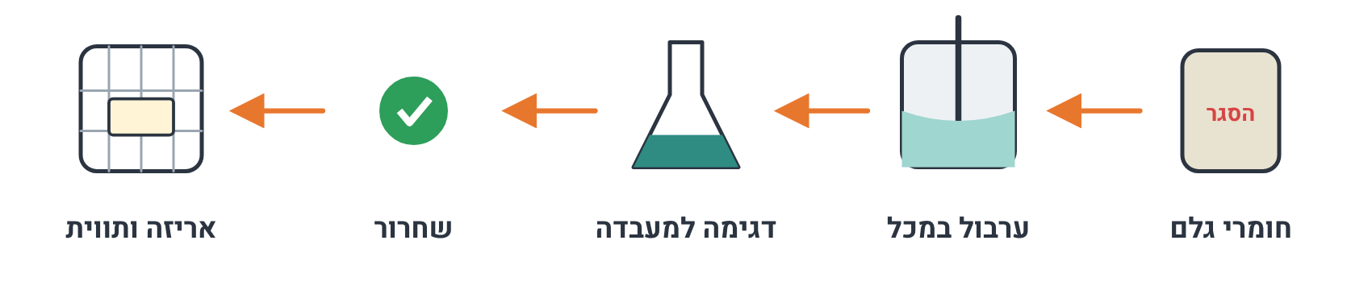
מחומר גלם ועד מכל ארוז ומסומן
1. חומרי גלם בבדיקה
כל משלוח חומר גלם מגיע עם תעודה מהספק. הלבורנט בודק צפיפות, חומציות (pH) ואחוז חומר יבש. עד שהבדיקה עוברת, החומר מסומן "בהסגר" ולא נוגעים בו.
2. כרטיס מנה
לכל מנה מודפס כרטיס: מה מוסיפים, כמה, באיזה סדר ולכמה זמן מערבבים. זה ה"מתכון" של המוסף.
3. ניקוי המכל
לפני שמתחילים מוודאים שהמכל נקי. במעבר בין סוגי מוספים שוטפים תמיד, כי שאריות של מוסף אחד עלולות לקלקל את המוסף הבא.
4. שקילה וערבול
שוקלים כל חומר, רושמים כמה נכנס בפועל וחותמים. בתהליכים שבהם יש תגובה כימית, רושמים טמפרטורה ו-pH כל רבע שעה.
5. דגימה ושחרור
בסוף לוקחים דוגמה למעבדה. המנה נשארת במכל עד שמנהל האיכות משחרר אותה.
6. אריזה ותווית
ממלאים חביות או מכלי IBC (מכל לבן של 1,000 ליטר בכלוב מתכת), ומדביקים תווית מלאה.

מה הלבורנט בודק בכל מנה?
- מראה: נוזל אחיד, בלי משקע ובלי הפרדה.
- צפיפות: כמה שוקל ליטר. זה מראה אם הריכוז נכון.
- pH: מידת החומציות.
- אחוז חומר יבש: "כמה חומר פעיל" יש במוסף.
- בדיקת ביצועים: מערבבים בטון או טיט עם המוסף ומשווים לדוגמה מאושרת. האם הוא נוזלי באותה מידה? האם הוא מתקשה בזמן הנכון?
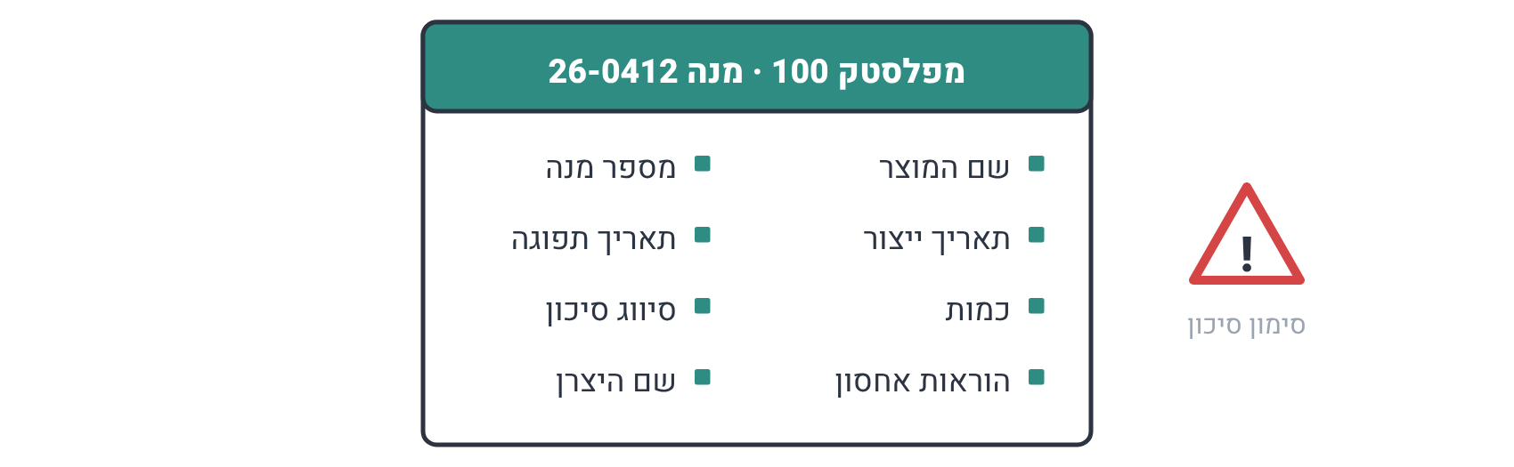
מה חייב להופיע על תווית של מוצר ארוז
הדגמה: המכל שלא נשטף
מפעיל ייצר מנה של מפלסטק מסוג אחד במכל שבו היה קודם מפלסטק מסוג אחר, בלי לשטוף. השאריות "רבו" עם החומר החדש, והמנה יצאה עם ביצועים חלשים. בבדיקת הביצועים זה התגלה, והמנה לא יצאה ללקוח. הבדיקה עשתה את העבודה, אבל מנה שלמה הלכה לפח. שטיפה של רבע שעה הייתה חוסכת את זה.

בטיחות עם כימיקלים
✔ ככה עושים
- משקפי מגן, כפפות וסינר בכל עבודה עם חומרים
- לקרוא את גיליון הבטיחות (SDS) של כל חומר חדש
- לאחסן במאצרה (אגן שתופס דליפות), ולהפריד בין חומצות לבסיסים
- לשמור דוגמה מכל מנה

✘ ככה לא עושים
- להשתמש בחומר גלם שעוד לא נבדק
- להוציא מנה בלי שחרור של מנהל האיכות
- לאחסן מוצרים בשמש או בקור מקפיא

זכרו!
- חומר גלם שלא נבדק לא נכנס לייצור.
- שוטפים מכל בכל מעבר בין סוגי מוצרים.
- מנה לא יוצאת לפני שחרור.
- ציוד מגן תמיד.

בדקו את עצמכם
1. מה המפלסטק עושה, ולמה הוא חשוב?
_________________________________________________
2. למה שוטפים מכל במעבר בין מוצרים?
_________________________________________________
3. מה עושים עם מנה שיצאה עם אחוז חומר יבש נמוך?
_________________________________________________
התשובות בנספח ב'

6 קבלת חומרי גלם
השער של המפעל
הנוהל המלא: QA-04 · למי: שוקלים, בקרים, לבורנטים, טרקטוריסטים.
בפרק הזה תלמדו:
- מה בודקים כשמשאית מגיעה
- הטעות הכי מסוכנת בקבלה ואיך מונעים אותה
- מה עושים עם חומר חשוד

כל מה שנכנס בשער ייכנס בסוף לבטון. קבלת חומרי גלם היא נקודת הבדיקה הראשונה: כאן עוצרים בעיה לפני שהיא נכנסת לסילו או לתא.

ארבעה צעדים לכל משאית
1. שקילה ומסמכים
המשאית עולה על המשקל. בודקים שיש תעודת משלוח ותעודת התאמה מהיצרן, ושהספק נמצא ברשימת הספקים המאושרים.
2. התאמה
האם מה שכתוב בתעודה הוא מה שהוזמן? סוג החומר, היצרן, מספר המנה והכמות.
3. יעד
הבקר מאשר לאיזה סילו או תא לפרוק, ובודק שיש מספיק מקום.
4. פריקה ודגימה
פורקים רק ליעד שאושר. הלבורנט לוקח דוגמה לפי הצורך.
💡 טיפ
אין תעודה, אין פריקה. גם אם זה ספק קבוע וגם אם הנהג ממהר.

הטעות הכי מסוכנת: הסילו הלא נכון
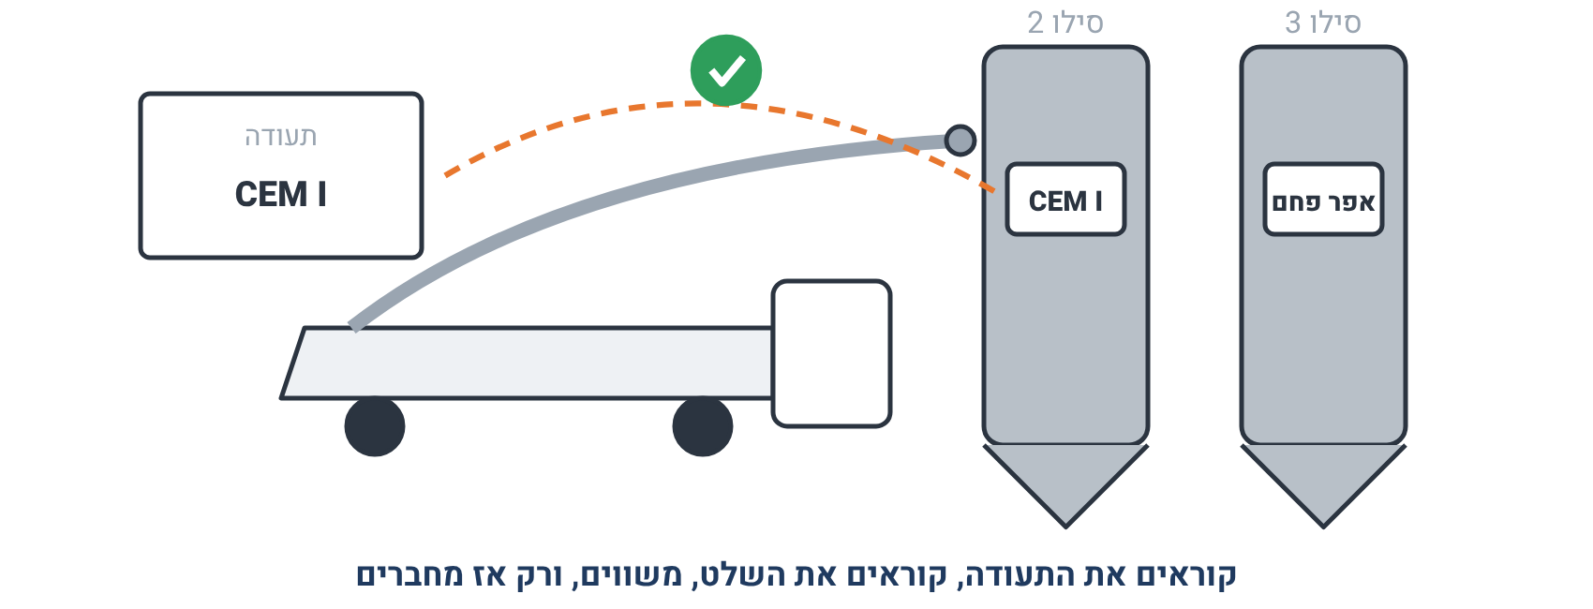
לפני שמחברים צינור: בודקים פעמיים שהשלט על הסילו תואם לתעודה
במפעל יש כמה סילואים: לסוגי צמנט שונים ולאפר פחם (אבקה אפורה שנראית בדיוק כמו צמנט). אם פורקים אפר פחם לסילו של צמנט, כל הבטון שייצא ממנו יקבל מתכון שגוי. ייתכן שיציקה שלמה לא תגיע לחוזק, ואף אחד לא יידע עד בדיקת הקוביות.
⚠ זהירות
לפני חיבור הצינור: קוראים את התעודה, קוראים את השלט על הסילו, ומשווים. אם יש ספק, לא מחברים. מתקשרים לבקר.

מה בודקים בכל חומר
חומר | מה בודקים בקבלה | שימו לב
צמנט | סוג הצמנט בתעודה מול השלט על הסילו; חותמות שלמות על המכלית | שומרים דוגמה של 2 ק"ג מכל משלוח, למשך 90 יום
אפר פחם | תעודה ודוגמה שמורה | נראה כמו צמנט. בדיקה כפולה!
אגרגטים | במבט: צבע אחיד, בלי אדמה, חרסית, צמחים או פסולת | פורקים רק לתא הנכון, אף פעם לא "זמנית" בתא אחר
מוספים | שם המוצר, מספר המנה ותאריך התפוגה; צפיפות ומראה | לא פורקים למכל של מוסף אחר. שני מוספים יחד עלולים להגיב
מים | מי רשת: בלי בדיקה. מים ממקור אחר: בדיקה במעבדה | מים ממוחזרים: פרק 7

חומר חשוד? שלוש מילים: עוצרים, מסמנים, מדווחים
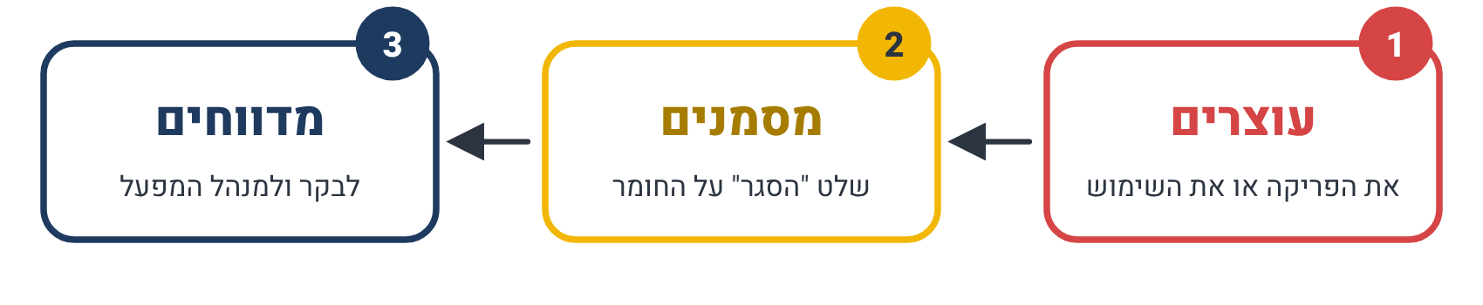
מה עושים כשמשהו לא נראה בסדר
הדגמה: חרסית במשאית חצץ
במהלך פריקת משאית חצץ, הטרקטוריסט רואה גושים חומים של חרסית. הוא עוצר את הפריקה, מבקש מהנהג לחכות, ומתקשר לבקר. הבקר מסמן את מה שכבר נפרק כ"הסגר" ומדווח למנהל המפעל. המשלוח נדחה, והספק מקבל הודעה. בזכות העצירה המהירה, החרסית לא הגיעה לבטון.

זכרו!
- אין תעודה, אין פריקה.
- בודקים פעמיים את הסילו לפני שמחברים צינור.
- חומר חשוד: עוצרים, מסמנים "הסגר", מדווחים.
- שומרים דוגמה מכל משלוח צמנט.

בדקו את עצמכם
1. מכלית הגיעה עם סוג צמנט שונה מזה שהוזמן. מה עושים?
_________________________________________________
2. למה שומרים דוגמה מכל משלוח צמנט?
_________________________________________________
3. מה שלוש המילים לחומר חשוד?
_________________________________________________
התשובות בנספח ב'

7 מים ממוחזרים
משתמשים שוב במים, בלי לפגוע בבטון
הנוהל המלא: QA-09 · למי: טכנולוגים, לבורנטים, בקרים, מפעילי מתקן המחזור, נהגי מערבל.
בפרק הזה תלמדו:
- מאיפה מגיעים המים הממוחזרים
- מה מותר ומה אסור להכניס לבריכות
- איך מודדים צפיפות ומה היא אומרת
- לאיזה בטון אסור להכניס מים ממוחזרים

בכל יום שוטפים במפעל את תופי המשאיות, את המשאבות ואת המערבל. במקום לשפוך את המים האלה, אוספים אותם, מנקים אותם ומחזירים אותם לבטון. זה חוסך מים, שומר על הסביבה ועומד בתקן, בתנאי שבודקים אותם נכון.
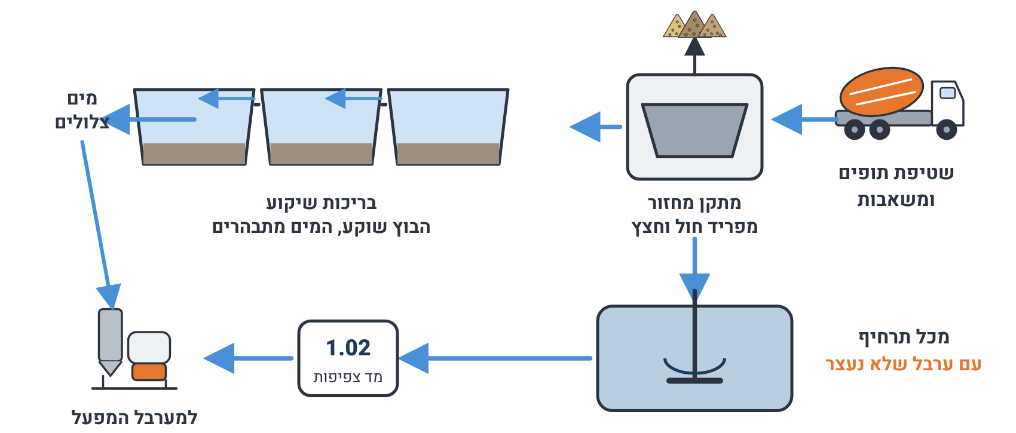
מסלול המים הממוחזרים במפעל

שני סוגי מים ממוחזרים
סוג | מה זה | הבדיקה העיקרית
מים צלולים | מים שעמדו בבריכות שיקוע. הבוץ שקע לתחתית והמים למעלה כמעט שקופים | צפיפות, פעם ביום
מי תרחיף | מים עם אבקה דקה של צמנט וחול שמרחפת בהם. נשמרים במכל עם מערבל שלא נעצר | צפיפות, בבוקר וכל 4 שעות

מה אסור שיגיע לבריכות
✔ ככה עושים
- לשטוף תופים רק בעמדת השטיפה המיועדת
- לשמור על ערבול רציף במכל התרחיף, גם בלילה ובסוף השבוע
- לשאוב מים צלולים מלמעלה, מהבריכה האחרונה

✘ ככה לא עושים
- שמן, דלק או נוזלים מהמשאית
- חומרי ניקוי או חומצה לניקוי תופים
- שאריות מוספים מחביות או ממכלים
- שפכים מהשירותים או מהסדנה

⚠ זהירות
שמן, דלק או חומר ניקוי הגיעו לבריכה? מפסיקים מיד להשתמש במים הממוחזרים ומודיעים לטכנולוג ולמנהל המפעל.

צפיפות: המדד שאומר הכול
ליטר מים נקיים שוקל בדיוק 1 ק"ג. כשיש במים אבקה מרחפת, ליטר שוקל קצת יותר. מהמשקל הזה יודעים כמה אבקה יש במים, והמחשב מתקן את המתכון בהתאם.
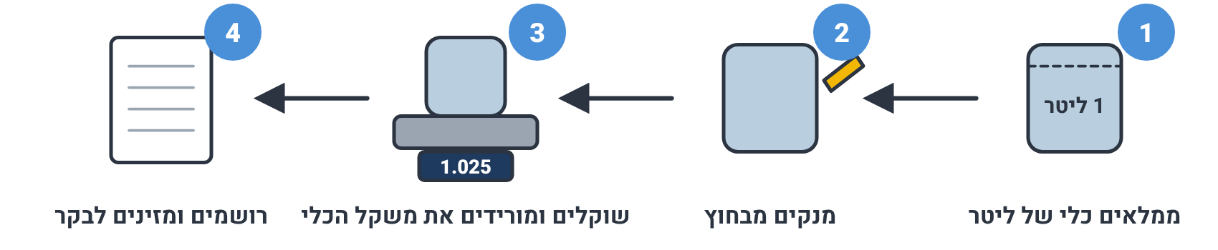
איך מודדים צפיפות בכלי ליטר
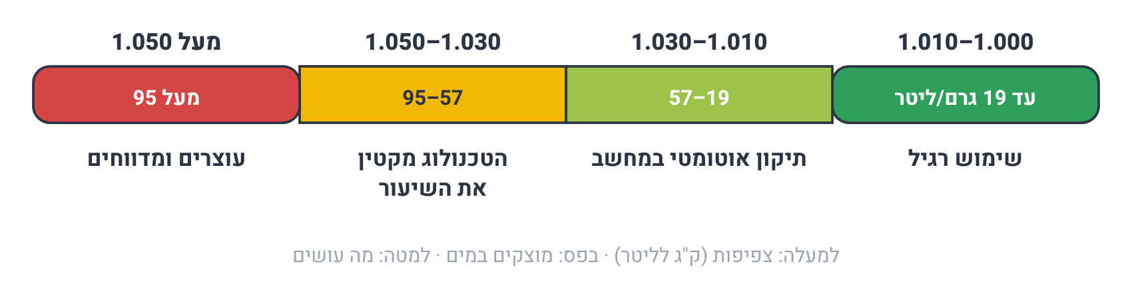
מה עושים לפי הצפיפות שנמדדה (ערכי ברירת מחדל. הטכנולוג קובע את הגבולות במפעל)
הדגמה: יום ראשון בבוקר
בסוף השבוע הייתה הפסקת חשמל, והמערבל במכל התרחיף עמד. כל האבקה שקעה לתחתית. ביום ראשון בבוקר הלבורנט מודד צפיפות מקו ההזנה ומקבל 1.080, הרבה מעל הגבול. הוא מודיע לבקר להפסיק להשתמש במים הממוחזרים, ומדווח לטכנולוג. מפעילים את המערבל, מחכים שהמים יתערבבו שוב, מדללים ומודדים מחדש. רק כשהצפיפות חוזרת לתחום, חוזרים להשתמש במים.

לאיזה בטון אסור להכניס מים ממוחזרים
התערובות האלה מסומנות במחשב "מי רשת בלבד" ונעולות:
- בטון חשוף או אדריכלי: האבקה ושאריות המוספים משנות את הגוון.
- בטון עם מוסף מאוורר: האבקה משבשת את בועות האוויר.
- בטון לאלמנטים דרוכים (עם כבלי פלדה מתוחים): רגיש לכלורידים.
- בטון ב-50 ומעלה ובטון מתפלס: רק באישור הטכנולוג.
- כל הזמנה שבה הלקוח או המפרט אוסרים.
זכרו!
- מודדים צפיפות כל בוקר, לפני המנה הראשונה.
- מכל התרחיף מסתובב תמיד.
- שמן, דלק וחומרי ניקוי לא נכנסים לבריכות.
- צפיפות מעל הגבול: עוצרים ומדווחים.

בדקו את עצמכם
1. המערבל במכל התרחיף עמד כל סוף השבוע. מה הסיכון?
_________________________________________________
2. נמדדה צפיפות של 1.060. משתמשים במים?
_________________________________________________
3. הוזמן בטון חשוף לקיר כניסה. אילו מים?
_________________________________________________
התשובות בנספח ב'

8 כשמשהו לא תקין
טיפול בבטון שלא עומד בדרישות
הנוהל המלא: QA-06 · למי: טכנולוגים, לבורנטים, בקרים, מנהלי מפעל. החלק הראשון מיועד לכולם.
בפרק הזה תלמדו:
- מה עושים עם מנה שנראית לא תקינה במפעל
- מה קורה כשקובייה נשברת בחוזק נמוך
- מי מחליט מה עושים עם קיר או עמוד שכבר נוצקו
- הליקויים הנפוצים בבטון ואיך מתקנים אותם

גם במפעל הכי טוב קורות תקלות. מה שמבדיל מפעל טוב הוא הדרך שבה מטפלים בהן: מהר, על סמך עובדות, ובלי להסתיר.

חלק א' (לכולם): מנה חשודה במפעל
אם המשקל סטה, אם הבטון נראה סמיך מדי או נוזלי מדי, או אם נכנס חומר לא נכון, המנה לא יוצאת. נקודה.
✔ ככה עושים
- לעצור ולקרוא לטכנולוג
- לתת לטכנולוג להחליט אם אפשר לתקן, למשל בתוספת מפלסטק לפי טבלה מאושרת
- לרשום ביומן כל מנה שנפסלה

✘ ככה לא עושים
- "לתקן" בטון סמיך במים
- לשלוח מנה חשודה ל"משהו פחות חשוב" בלי אישור הלקוח בכתב
- לשתוק ולקוות שזה יסתדר

חלק ב': קובייה שנכשלה
אחרי 28 יום מגיעה תוצאה נמוכה: למשל, קובייה של בטון ב-30 נשברה ב-24. זה לא אומר בהכרח שהבניין חלש. ייתכן שהבעיה היא בקובייה עצמה. לכן הולכים לפי סדר קבוע:
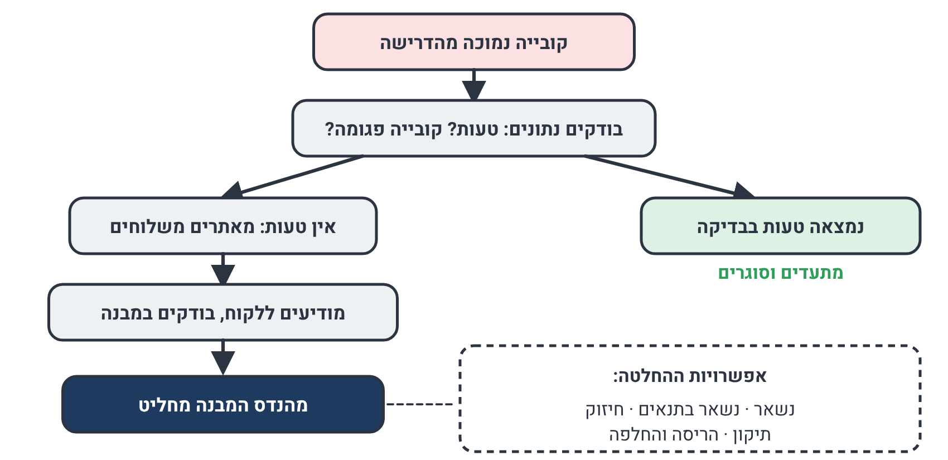
הדרך מקובייה חלשה להחלטה
1. בודקים את הנתונים
טעות ברישום? קובייה פגומה? מכבש לא מכויל? קובייה שנשמרה בתנאים לא נכונים?
2. מאתרים
אילו משאיות יצאו מאותה מנה, ולאיזה חלק במבנה הבטון נוצק.
3. מודיעים ללקוח
מנהל האיכות מודיע בכתב תוך 2 ימי עבודה, עם הנתונים והצעה לבדיקות.
4. בודקים את הבטון עצמו
בדיקות שלא פוגעות באלמנט (פטיש שמידט, מכשיר אולטרסאונד), ואחר כך קידוח "גלעינים": גלילי בטון שנקדחים מהקיר ונבדקים במעבדה.
5. המהנדס מחליט
רק מהנדס המבנה רשאי להחליט אם האלמנט נשאר כמו שהוא, מחוזק, מתוקן או נהרס.
6. לומדים
במפעל בודקים מה גרם לבעיה ומתקנים, כדי שלא תחזור.
💡 טיפ
גלעין הוא כמו "ביופסיה" של הבטון: חתיכה קטנה שמוציאים מהמבנה עצמו, כדי לדעת מה החוזק שלו בפועל.

ליקויים נפוצים באתר
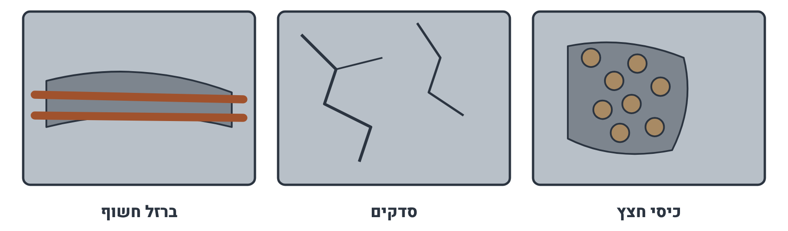
שלושה ליקויים שתשמעו עליהם
ליקוי | למה זה קורה | איך מתקנים בדרך כלל
כיסי חצץ (חורים עם אבנים חשופות) | לא רטטו מספיק את הבטון, או שהתבנית לא אטומה | חוצבים עד בטון בריא, מנקים וממלאים בטיט תיקון מיוחד
סדקים דקים על פני השטח | הבטון התייבש מהר מדי, בלי אשפרה (שמירה על לחות) | איטום. סדקים פתוחים: הזרקה
ברזל חשוף | הברזל היה קרוב מדי לתבנית | מנקים, מגנים מחלודה ומכסים בטיט תיקון
סדקים גדולים במבנה | עומס, תכנון, או פירוק תבניות מוקדם מדי | רק לפי החלטת המהנדס: הזרקת אפוקסי או חיזוק

שימו לב: רבים מהליקויים האלה נגרמים בעבודה באתר ולא בבטון עצמו. התפקיד שלנו הוא לברר בצורה עניינית, עם נתונים מהמפעל, ולא להאשים ולא להתגונן.
זכרו!
- מנה חשודה לא יוצאת מהמפעל.
- רק הטכנולוג מתקן מנה, ואף פעם לא במים.
- קובייה נמוכה: קודם בודקים נתונים, אחר כך את המבנה.
- רק מהנדס המבנה מחליט מה עושים באלמנט.

בדקו את עצמכם
1. קובייה של ב-30 נשברה ב-24. מה הצעד הראשון?
_________________________________________________
2. מי מחליט אם קיר עם חוזק נמוך נשאר?
_________________________________________________
3. מה זה גלעין?
_________________________________________________
התשובות בנספח ב'

9 לקוח מתלונן
איך מקבלים תלונה ומה קורה איתה
הנוהל המלא: QA-05 · למי: כל העובדים. ובמיוחד: מוקד, מכירות, נהגים וטכנולוגים.
בפרק הזה תלמדו:
- מה עושים כשלקוח מתלונן אליכם
- מה קורה לתלונה אחרי שקיבלתם אותה
- למה תלונה היא הזדמנות

כל עובד יכול לקבל תלונה: נהג באתר, מוקדנית בטלפון, לבורנט שמגיע לקחת דגימה. מה שתעשו ברגע הזה משפיע על הלקוח ועל המוניטין של החברה.

ברגע שמקבלים תלונה
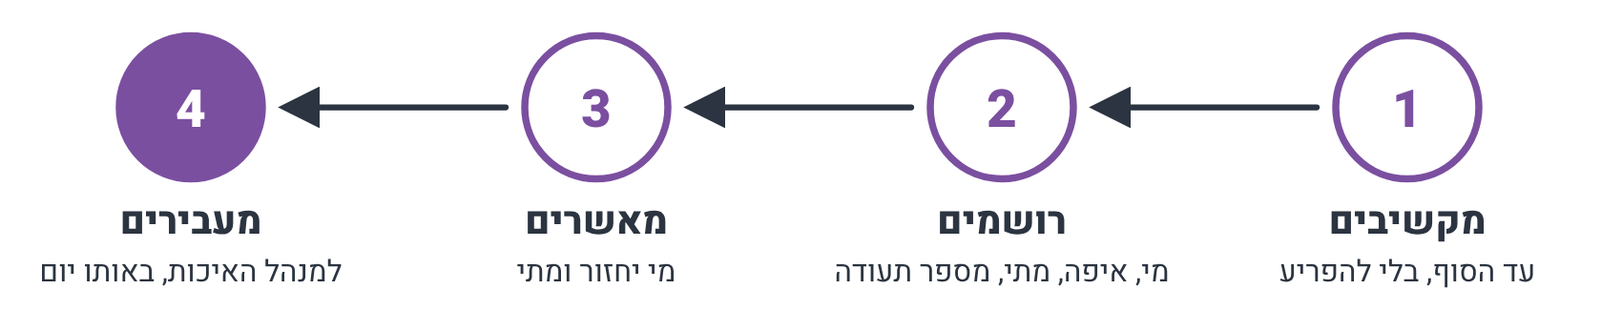
ארבעה צעדים: מקשיבים, רושמים, מאשרים, מעבירים
✔ ככה עושים
- להקשיב עד הסוף, בלי להפריע
- לרשום: מי, איפה, מתי, מספר תעודת משלוח ומה בדיוק קרה, במילים של הלקוח
- להגיד ללקוח מי יחזור אליו ומתי
- להעביר לרכז התלונות (מנהל האיכות) באותו יום

✘ ככה לא עושים
- להתווכח, או להגיד "זה בטח בגלל האתר"
- להודות באשמה או להבטיח פיצוי
- "לטפל לבד" ולא לרשום
- לחכות למחר

הדגמה: שיחה טובה
לקוח: "הבטון ששלחתם אתמול מלא חורים!" עובד: "אני מבין, זה באמת לא נעים. אני רוצה לרשום את הפרטים כדי שנבדוק את זה כמו שצריך. מה מספר תעודת המשלוח? לאיזה אלמנט הבטון נוצק? יש לך תמונות?" ... "תודה. רשמתי הכול, ומנהל האיכות יחזור אליך עד מחר בצהריים."

מה קורה עם התלונה אחר כך
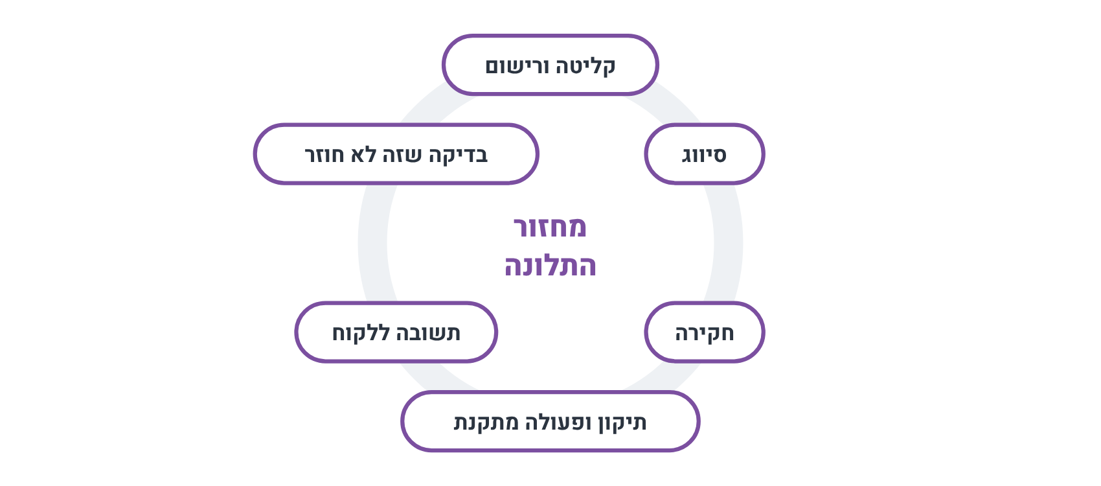
מחזור החיים של תלונה
סוג התלונה | דוגמאות | תגובה ראשונה
קריטית | בטון שלא מתקשה, חוזק נמוך בעמוד או בתקרה, סכנה בטיחותית | טלפון מיידי למנהל האיכות. תגובה תוך 4 שעות, ביקור באתר תוך 24 שעות
איכות | סדקים, חורים, פני שטח, בטון סמיך מדי | תוך 2 ימי עבודה. סגירה תוך 30 יום
שירות | איחור, יחס, חשבונית | תוך 2 ימי עבודה. סגירה תוך 14 יום

הטכנולוג או מנהל המפעל בודקים את נתוני הייצור, מבקרים באתר אם צריך, ומבררים מה הגורם האמיתי לבעיה. אחר כך מתקנים: גם את הבעיה של הלקוח וגם את הסיבה במפעל. התלונה נסגרת רק כשבדקו שהבעיה לא חוזרת.
💡 טיפ
"5 למה": שיטה פשוטה למצוא את הסיבה האמיתית. שואלים "למה זה קרה?", ועל התשובה שואלים שוב "למה?", עד חמש פעמים. בדרך כלל התשובה האחרונה היא הדבר שצריך לתקן.

זכרו!
- כל תלונה נרשמת, גם אם היא נראית קטנה.
- מקשיבים, רושמים, לא מתווכחים ולא מבטיחים.
- תלונה קריטית: טלפון מיידי למנהל האיכות.
- תלונה נסגרת רק כשהסיבה תוקנה.

בדקו את עצמכם
1. לקוח אומר שהבטון "לא מתקשה" כבר יומיים. איזה סוג תלונה זו?
_________________________________________________
2. מותר להבטיח ללקוח זיכוי בשיחה הראשונה?
_________________________________________________
3. מה ההבדל בין "לתקן את הבעיה" לבין "פעולה מתקנת"?
_________________________________________________
התשובות בנספח ב'

10 עבודה על שופל
בטיחות ואיכות בכל כף
הנוהל המלא: QA-07 · למי: מפעילי שופל וצמ"ה. ולכל מי שהולך ברגל במפעל: הכירו את השטחים המתים.
בפרק הזה תלמדו:
- מה בודקים בשופל לפני שמתחילים
- כללי הנסיעה הבטוחה
- איך הטרקטוריסט שומר על איכות הבטון
- מה עושים בתאונה

השופל (טרקטור עם כף גדולה מקדימה) הוא הכלי שמזין את מפעל הבטון בחול ובחצץ. הוא כבד, חזק, והמפעיל לא רואה הכול סביבו. לכן יש לו כללי בטיחות ברורים. ויש לו גם תפקיד חשוב באיכות: הוא זה שמחליט איזה חומר נכנס לאיזה תא.

לפני שמתחילים: מי רשאי להפעיל
- רישיון נהיגה מתאים לכלי, בתוקף.
- הדרכת בטיחות והדרכה על הנוהל, עם חתימה, ורענון פעם בשנה.
- כשירות לעבודה: אסור לעבוד אחרי אלכוהול, סמים או תרופות שמרדימות.
- נעלי בטיחות ואפוד זוהר, ולפי האזור גם קסדה, מגני שמיעה ומסכת אבק.

סיבוב בוקר סביב הכלי
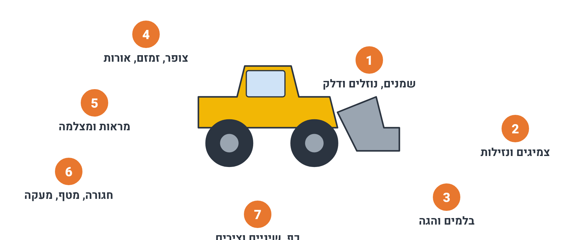
בדיקה יומית לפני משמרת, עם רשימת תיוג וחתימה
⚠ זהירות
בלמים, הגה, זמזם רוורס או חגורה לא תקינים? הכלי לא זז. מדווחים לאחזקה ולמנהל ומסמנים "לא לשימוש".

השטחים המתים
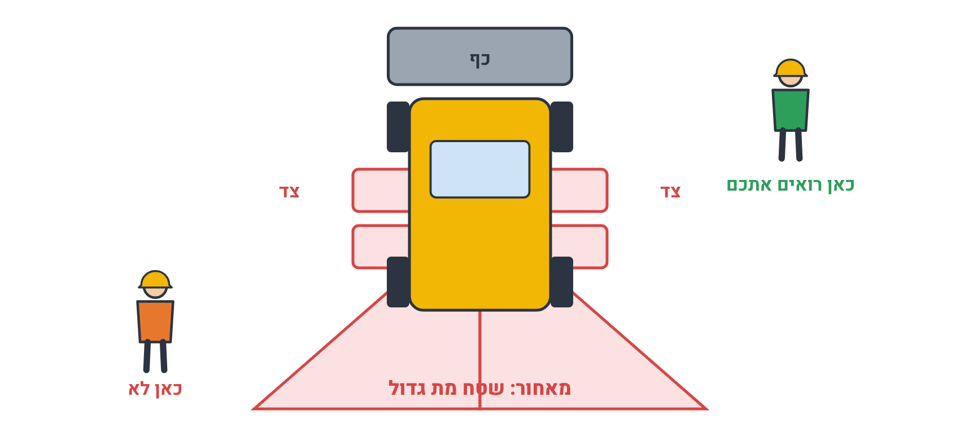
מבט מלמעלה: באזורים האדומים המפעיל לא רואה אתכם
מאחורי השופל ובצדדים הקרובים יש אזורים שהמפעיל לא רואה, גם עם מראות. לכן לפני כל נסיעה לאחור מסתכלים במראות ובמצלמה. כשהראות חסומה, עוצרים ונעזרים במכוון. ומי שהולך ברגל: אם אתם לא רואים את עיני המפעיל, גם הוא לא רואה אתכם.

כללי נסיעה
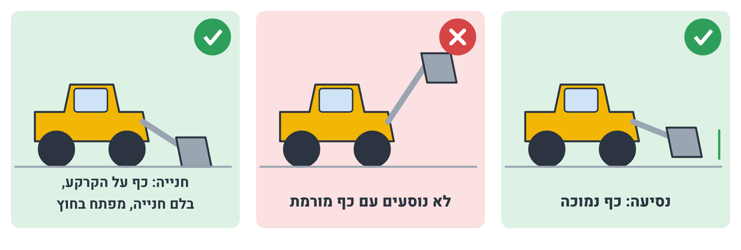
כף נמוכה בנסיעה. כף על הקרקע בחנייה
✔ ככה עושים
- חגורת בטיחות כל הזמן
- עולים ויורדים עם הפנים לכלי, ב-3 נקודות מגע
- עד 10 קמ"ש בשטח המפעל, או לפי השילוט
- כף נמוכה בנסיעה, 30 עד 40 ס"מ מעל הקרקע
- בחנייה: משטח ישר, כף על הקרקע, בלם חנייה, מנוע כבוי, מפתח בחוץ

✘ ככה לא עושים
- לנסוע עם כף מורמת
- להסיע נוסעים או להרים אדם בכף
- להשתמש בטלפון בזמן נסיעה
- להתקרב לשפת מדרון, לחזית או לבור הזנה
- לקפוץ מהכלי
- לתדלק כשהמנוע פועל

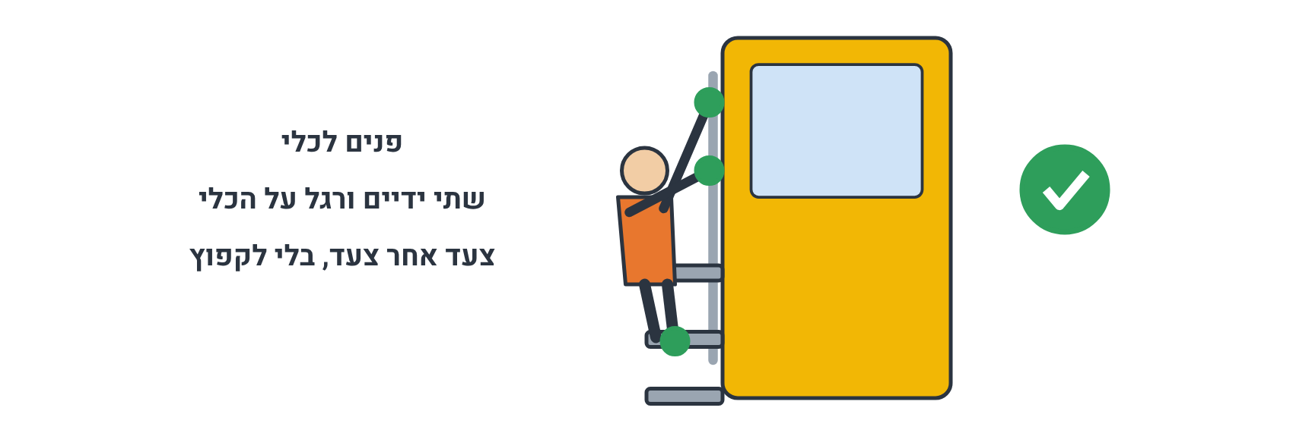
3 נקודות מגע: שתי ידיים ורגל, או שתי רגליים ויד

הטרקטוריסט ואיכות הבטון
התקלה הכי חמורה שמפעיל שופל יכול לגרום באיכות היא להזין מוצר לתא הלא נכון. המחשב שוקל "חצץ" מהתא, אבל בפועל נכנס חול, והתערובת יוצאת שגויה.
1. בודקים את השלט
לפני כל הזנה, קוראים את שלט התא.
2. אוספים מחזית הערמה
הכף מעט מעל בסיס הערמה, כדי לא לאסוף אדמה ובוץ מהמשטח.
3. לא עולים על ערמות אחרות
הגלגלים מעבירים חומר מערמה לערמה.
4. שומרים על מלאי בתאים
תא ריק עלול לגרום למחשב לשקול פחות חומר ממה שצריך.
5. אחרי גשם
אוספים קודם מהחלק היבש של ערמת החול, ומודיעים לבקר שהחול רטוב.
6. רואים משהו חשוד?
חרסית, אבנים גדולות או צבע שונה: לא מזינים, ומודיעים לבקר.

בתאונה
עוצרים ומכבים מנוע. עוזרים לנפגע אם זה בטוח. מודיעים מיד למנהל ולממונה הבטיחות. לא מזיזים את הכלי עד לתחקיר, אלא אם יש סכנה מיידית. בשריפה: משתמשים במטף ומתרחקים.
זכרו!
- חגורה תמיד. מסתכלים אחורה לפני כל רוורס.
- קוראים את שלט התא לפני כל הזנה.
- כף נמוכה בנסיעה, כף על הקרקע בחנייה.
- בלמים, הגה או זמזם לא תקינים: הכלי לא זז.

בדקו את עצמכם
1. זמזם הרוורס לא עובד בבוקר. מה עושים?
_________________________________________________
2. למה לא נוסעים על ערמה של מוצר אחר?
_________________________________________________
3. הולך רגל לא רואה את עיני המפעיל. מה זה אומר?
_________________________________________________
התשובות בנספח ב'

11 ספירת מלאי
לדעת בדיוק מה יש לנו
הנוהל המלא: QA-08 · למי: מנהלי מפעל, בקרים, מחסנאים, בקרה כספית.
בפרק הזה תלמדו:
- איך סופרים חומר שאי אפשר לספור ביחידות
- למה סופרים בשניים
- מה פער בצמנט מספר על איכות הבטון

אצלנו לא סופרים קופסאות על מדף. סופרים אלפי טונות של חול, צמנט בתוך סילו ונוזלים במכלים. בכל סוף חודש משווים בין מה שיש בפועל לבין מה שהמחשב חושב שיש.

"בספרים" מול "בפועל"
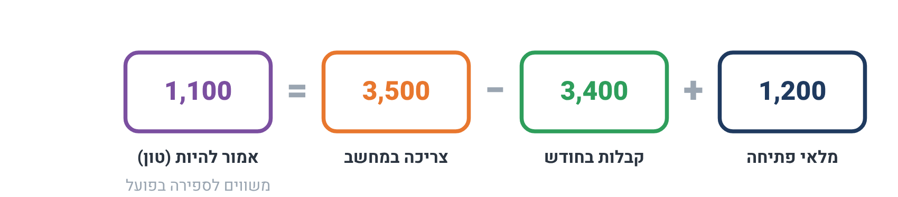
המלאי בספרים: מה היה, פלוס מה שהגיע, מינוס מה שנצרך
אם שני המספרים קרובים, הכול תקין. אם יש פער גדול, משהו לא בסדר: אולי משקל לא מדויק, משלוח שלא נרשם, דליפה מסילו או חומר שנעלם.

איך סופרים כל חומר
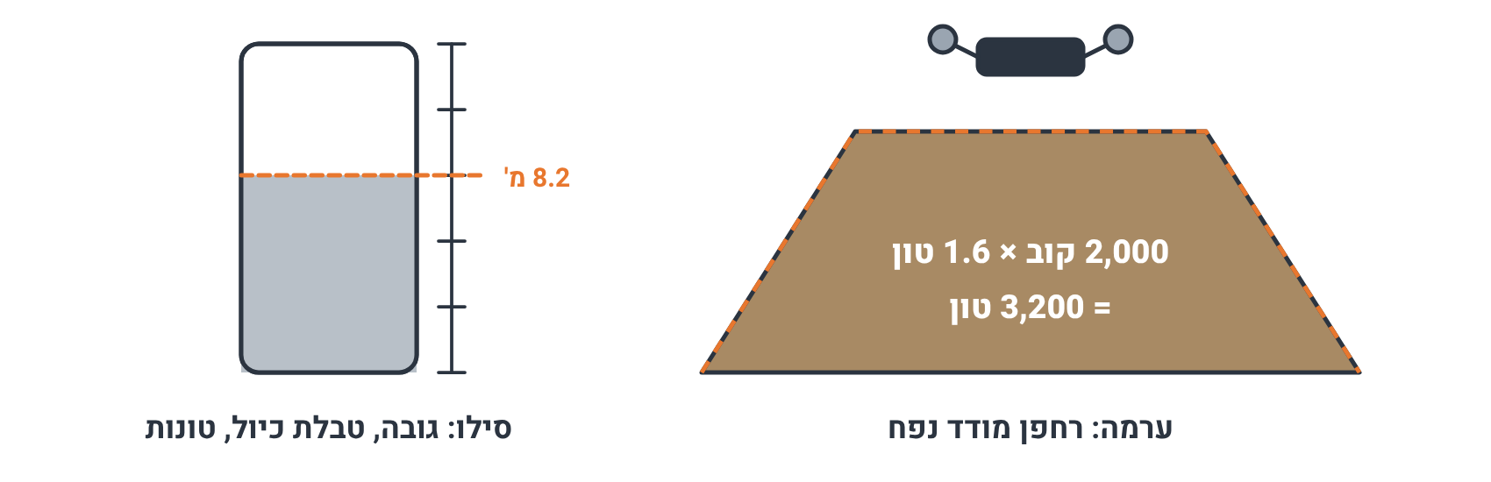
ערמה: נפח כפול משקל מרחבי. סילו: גובה החומר וטבלת כיול
חומר | איך סופרים | כמה פעמים
צמנט ואפר פחם | קוראים את מד הגובה בסילו, ובודקים ידנית כשאפשר. הופכים גובה לטונות לפי טבלת הסילו | כל סוף חודש
חול וחצץ | מודדים את נפח הערמה (רחפן, GPS או מודד) וכופלים במשקל של קוב | כל חודש. מדידה מלאה כל רבעון
מוספים | גובה הנוזל במכל, וספירת חביות ומכלים סגורים | כל חודש
דלק | מד המכל מול יומן התדלוק | כל שבוע
חלפים | ספירה מול כרטיס המלאי | מדגם כל חודש, ספירה מלאה פעם בשנה

הדגמה: למה המשקל של קוב חשוב
ערמת חצץ נמדדה: 2,000 קוב. אם קוב שוקל 1.60 טון, יש 3,200 טון. אבל אם קוב שוקל בפועל 1.50 טון (כי החומר השתנה), יש רק 3,000 טון. ההבדל הוא 200 טון, כ-8 משאיות, בלי שאף אחד גנב או טעה בספירה. לכן בודקים את המשקל המרחבי פעם ברבעון ובכל שינוי בחומר.

כללי הספירה
✔ ככה עושים
- סופרים בשניים, ושניכם חותמים
- לפחות אחד מהסופרים אינו האחראי על אותו מלאי
- סופרים במועד קבוע, בלי קבלות וצריכה במהלך הספירה
- טעות מתקנים בקו וחתימה

✘ ככה לא עושים
- להסתכל על הכמות "שאמורה להיות" לפני שסופרים
- למחוק או לכתוב מעל
- "לעגל" כדי שייצא כמו במחשב

💡 טיפ
למה טופס הספירה לא מראה את הכמות שבמחשב? כי מי שיודע מה "אמור" לצאת, נוטה למצוא בדיוק את זה. ספירה בלי לדעת היא ספירה אמיתית.

פער בצמנט = שאלה של איכות
פער של יותר מ-1% בצמנט הוא לא רק עניין כספי. ייתכן שהמשקל של הצמנט במפעל לא מדויק. אם הוא שוקל פחות ממה שהוא מראה, כל הבטון שיצא בחודש האחרון קיבל פחות צמנט ממה שתוכנן. לכן פער כזה מחייב בדיקת כיול של המשקל.
חומר | פער מקובל | מעבר לזה בודקים
צמנט | עד 1% | כיול משקל, דליפות, משלוחים שלא נרשמו
חול וחצץ | עד 3% | משקל מרחבי, מדידה, רישום משלוחים
מוספים | עד 2% | מד הגובה, דליפות, רישום

זכרו!
- סופרים בשניים וחותמים בשניים.
- סופרים בלי לדעת מה "אמור" לצאת.
- פער בצמנט הוא גם בעיית איכות.
- משקל מרחבי לא מעודכן = ספירה לא נכונה.

בדקו את עצמכם
1. איך הופכים נפח ערמה לטונות?
_________________________________________________
2. נמצא פער של 2.5% בצמנט. מה בודקים?
_________________________________________________
3. למה סופרים בשניים?
_________________________________________________
התשובות בנספח ב'

נספח א': מילון מונחים
מונח | פירוש
אגרגטים | חול וחצץ. כשלושה רבעים מהבטון.
אפר פחם | אבקה מתחנות כוח שמחליפה חלק מהצמנט. נראית כמו צמנט.
אשפרה | שמירה על לחות הבטון בימים הראשונים, כדי שיתקשה כמו שצריך.
ב-30, ב-40 | סוג הבטון לפי החוזק שלו במגה-פסקל.
בקר | העובד שמפעיל את מחשב הערבול בחדר הבקרה.
גלעין | גליל בטון שנקדח ממבנה לבדיקה במעבדה.
דקים | אבק דק מאוד בחול ובחצץ.
הסגר | חומר שמחכה לבדיקה ואסור להשתמש בו.
טכנולוג | המהנדס שאחראי על המתכונים ועל איכות הבטון.
לבורנט | העובד שמבצע בדיקות במעבדת המפעל.
מוסף | נוזל כימי שמשנה תכונה אחת של הבטון.
מערבל (מיקסר) | המשאית עם התוף המסתובב.
מפלסטק | מוסף שהופך את הבטון לנוזלי בלי להוסיף מים.
נפה | רשת שמפרידה חצץ לפי גודל.
סומך | בדיקה שמראה כמה הבטון נוזלי.
סילו | מגדל אחסון לצמנט ולאפר פחם.
שופל | טרקטור אופני עם כף גדולה מקדימה.
ת"י | תקן ישראלי, של מכון התקנים.
תעודת משלוח | המסמך שמלווה כל משאית בטון.
תערובת | המתכון המאושר של סוג בטון.

נספח ב': תשובות לשאלות
פרק 2: קורס מזורז בבטון
1. מהם ארבעת המרכיבים של בטון?
צמנט, מים, אגרגטים (חול וחצץ) ומוספים.
2. למה תוספת מים מחלישה את הבטון?
המים העודפים לא מתחברים לצמנט. הם מתאדים ומשאירים חורים זעירים שמחלישים את הבטון.
3. מה המשמעות של "ב-30"?
בטון שהחוזק שלו לפי בדיקת קוביות ב-28 יום הוא 30 מגה-פסקל.
פרק 3: איך מייצרים בטון
1. למה בודקים כל בוקר את רטיבות החול?
המים שבחול נכנסים לתערובת. אם לא מורידים אותם מכמות המים, הבטון יקבל יותר מים ממה שתוכנן ויהיה חלש יותר.
2. מנהל עבודה מבקש מהנהג להוסיף מים. מה עושים?
מסרבים בנימוס, מסבירים שזה מחליש את הבטון ומתקשרים לטכנולוג. רק הוא יכול לאשר פתרון, למשל מוסף מפלסטק.
3. כמה זמן מותר מהערבול ועד סוף הפריקה?
90 דקות, אלא אם המפרט קובע אחרת או שהשתמשו במוסף משהה מאושר.
פרק 4: מהסלע לחצץ
1. מה קורה אם רשת בנפה נקרעת?
אבנים גדולות נכנסות למוצר הדק, והמוצר כבר לא תואם לשלט. מדווחים מיד ומתקנים.
2. למה לא שופכים ערמה כקונוס גבוה?
האבנים הגדולות מתגלגלות לבסיס והחומר נפרד. החומר שהשופל לוקח לא יהיה אחיד.
3. התחלתם לחצוב בחזית חדשה. למי מודיעים?
למנהל האיכות ולטכנולוג הבטון, מראש, כדי שיבדקו את החומר ואת התערובות.
פרק 5: המוספים
1. מה המפלסטק עושה, ולמה הוא חשוב?
הוא הופך את הבטון לנוזלי יותר בלי להוסיף מים, וכך שומר על החוזק.
2. למה שוטפים מכל במעבר בין מוצרים?
שאריות של מוצר אחד עלולות להגיב עם המוצר החדש ולפגוע בביצועים שלו.
3. מה עושים עם מנה שיצאה עם אחוז חומר יבש נמוך?
היא מסומנת "מוקפא" ולא יוצאת. הכימאי מחליט אם לתקן, לערבב מחדש או להשמיד, והטיפול מתועד.
פרק 6: קבלת חומרי גלם
1. מכלית הגיעה עם סוג צמנט שונה מזה שהוזמן. מה עושים?
לא פורקים. מדווחים לבקר ולמנהל המפעל, והם מחליטים אם להחזיר את המשלוח.
2. למה שומרים דוגמה מכל משלוח צמנט?
אם תהיה בעיה בבטון, אפשר לבדוק את הצמנט שהיה בשימוש באותו יום.
3. מה שלוש המילים לחומר חשוד?
עוצרים, מסמנים, מדווחים.
פרק 7: מים ממוחזרים
1. המערבל במכל התרחיף עמד כל סוף השבוע. מה הסיכון?
האבקה שקעה לתחתית, והצפיפות לא אחידה. מנות שונות יקבלו כמויות שונות של אבקה. מפעילים ערבול, מודדים, ומשתמשים רק כשהצפיפות בתחום.
2. נמדדה צפיפות של 1.060. משתמשים במים?
לא. זה מעל הגבול. עוצרים, מדללים או מטפלים ומדווחים לטכנולוג.
3. הוזמן בטון חשוף לקיר כניסה. אילו מים?
מי רשת בלבד, כי מים ממוחזרים עלולים לשנות את הגוון.
פרק 8: כשמשהו לא תקין
1. קובייה של ב-30 נשברה ב-24. מה הצעד הראשון?
לבדוק את הנתונים: רישום, מצב הקובייה, כיול המכבש ותנאי השמירה. אחר כך לאתר את המשלוחים.
2. מי מחליט אם קיר עם חוזק נמוך נשאר?
מהנדס המבנה בלבד.
3. מה זה גלעין?
גליל בטון שנקדח מהמבנה ונבדק במעבדה, כדי לדעת מה החוזק בפועל.
פרק 9: לקוח מתלונן
1. לקוח אומר שהבטון "לא מתקשה" כבר יומיים. איזה סוג תלונה זו?
קריטית. מתקשרים מיד למנהל האיכות.
2. מותר להבטיח ללקוח זיכוי בשיחה הראשונה?
לא. זיכוי ופיצוי מאשרת רק ההנהלה, אחרי בדיקה.
3. מה ההבדל בין "לתקן את הבעיה" לבין "פעולה מתקנת"?
תיקון מטפל במה שקרה ללקוח. פעולה מתקנת מטפלת בסיבה, כדי שזה לא יקרה שוב.
פרק 10: עבודה על שופל
1. זמזם הרוורס לא עובד בבוקר. מה עושים?
לא מפעילים את הכלי. מדווחים לאחזקה ולמנהל ומסמנים "לא לשימוש".
2. למה לא נוסעים על ערמה של מוצר אחר?
הגלגלים מעבירים חומר בין הערמות, ומוצר אחד מתערבב באחר.
3. הולך רגל לא רואה את עיני המפעיל. מה זה אומר?
שגם המפעיל לא רואה אותו. הוא בשטח מת, וצריך להתרחק.
פרק 11: ספירת מלאי
1. איך הופכים נפח ערמה לטונות?
כופלים את הנפח (בקוב) במשקל המרחבי (טון לקוב).
2. נמצא פער של 2.5% בצמנט. מה בודקים?
קודם את כיול משקל הצמנט, ואחר כך דליפות, משלוחים שלא נרשמו וטעויות הזנה.
3. למה סופרים בשניים?
כדי ששני אנשים יאשרו את המספר, ושלפחות אחד מהם לא יהיה האחראי על אותו מלאי.

נספח ג': טופס אישור הדרכה
אני מאשר/ת שקראתי את פרקי החוברת המסומנים, קיבלתי הסבר והדגמה בעמדה, שאלתי את מה שלא היה ברור, ואפעל לפי הנהלים.
שם העובד/ת | מספר עובד | תפקיד

פרק | נושא | תאריך | חתימת החונך | חתימת העובד/ת
1 | ברוכים הבאים!
2 | קורס מזורז בבטון
3 | איך מייצרים בטון
4 | מהסלע לחצץ
5 | המוספים
6 | קבלת חומרי גלם
7 | מים ממוחזרים
8 | כשמשהו לא תקין
9 | לקוח מתלונן
10 | עבודה על שופל
11 | ספירת מלאי
חתימת הממונה הישיר: ________________ תאריך: __________

טלפונים חשובים
תפקיד | שם | טלפון
החונך שלי
מנהל המשמרת
מנהל המפעל
הטכנולוג
מנהל האיכות
ממונה הבטיחות
חדר הבקרה
חירום: מד"א 101 · כבאות 102 · משטרה 100

עשרת כללי הזהב
1. בטיחות לפני הכול: נעלי בטיחות ואפוד בכל השטח, וקסדה ומגנים לפי השילוט.
2. לא מוסיפים מים לבטון. אף פעם.
3. רק מתכון מאושר יוצא מהמפעל.
4. בודקים רטיבות חול כל בוקר ואחרי כל גשם.
5. 90 דקות מהערבול ועד סוף הפריקה.
6. אין תעודה, אין פריקה. בודקים פעמיים את הסילו.
7. חומר חשוד: עוצרים, מסמנים, מדווחים.
8. מנה לא יוצאת לפני שחרור.
9. על הכלי: חגורה תמיד, ומסתכלים אחורה לפני כל רוורס.
10. לא בטוחים? שואלים. ראיתם חריגה? מדווחים.

